**PLAN DE CLASE/NOTA TÉCNICA**

**NIVEL: SECUNDARIA**

**LUNES 20 DE FEBRERO**

**1.- NOMBRE DEL PROFESOR: Andrea Hernández Flores GRADO: 2° GRUPO: “A” “B”**

**2.- ASIGNATURA: FISICA**

**3.- TRIMESTRE: 3°**

**4.- SEMANA: SEMANA DEL 20 AL 23 DE FEBRERO**

**5.- TIEMPO: 40 minutos**

**6.- TEMA: El universo lo grande y lo pequeño**

**7.- PROPÓSITOS: Científico tecnológico**

**8.- COMPETENCIA: El estudiante identifica el átomo como la unidad más pequeña, para posteriormente comprender los modelos atómicos.**

**9.-APRENDIZAJE ESPERADO: Explora algunos avances recientes en la comprensión de la constitución de la materia y reconoce el proceso histórico de nuevas teorías**

**10.- CONTENIDOS: Modelos atómicos**

**11.- RECURSOS:** Nota técnica con recursos gráficos, esquemas y libro.

**12.- MATERIALES:** Cuaderno, colores y plataforma CVF.

**13.- IMPLEMENTACIÓN DE ACCIONES DEL P.E.M.C: En proceso de autorización**

**14.- INICIO:**

* ¿Cuál es la unidad más pequeña que conoces?

**15.- DESARROLLO Y EXPLICACIÓN DOCENTE:**

La sesión tendrá continuidad con la elaboración del cuadro informativo sobre cada uno de los modelos atómicos elaborados a lo largo de los años.

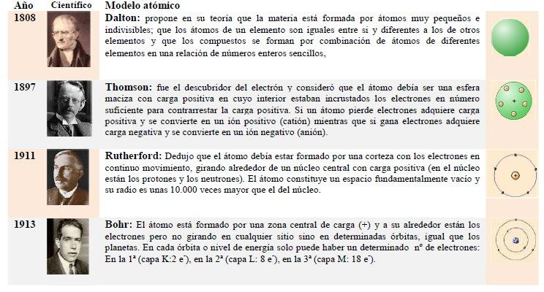

**16. CIERRE:**

Para terminar la sesión dialogaremos acerca de las modificaciones que hubo desde el primer modelo atómico hasta el último.

**17.- EVALUACIÓN: Autoevaluación ( ) Coevaluación ( ) Heteroevaluación ( x )**

Se evaluará la actividad realizada en cuaderno y la participación durante la clase con el objetivo identificar las dudas que existieran sobre el tema

**ACTITUDINAL:** Cumple con su asistencia y participación

**CONCEPTUAL:** Completa sus actividades en tiempo y forma

**PROCEDIMENTAL:** Identificar los sistemas que componen el cuerpo humano

**18.- TAREA:** No hay tarea.